Přihlašovací formulář:

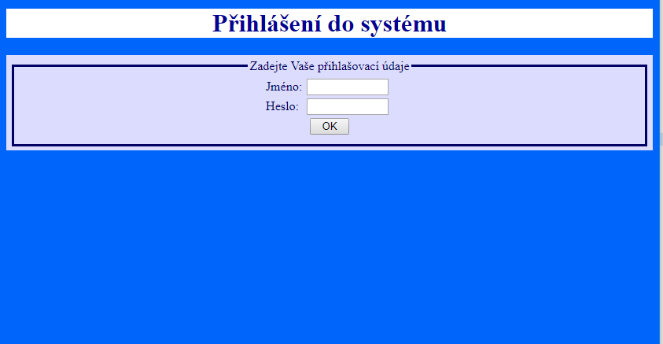

Když uživatel neexistuje, napíše:



Když uživatel existuje a není administrátor, zobrazí se informace pouze o tomto uživateli ve formě tabulky.



Když uživatel existuje a je administrátor, zobrazí se informace o všech uživatelích ve formě tabulky.

